MANUAL DE CAPTURA SOLICITUD DE BECA DE APOYO ÚNICO PARA LA PROMOCIÓN DEL ACCESO Y PERMANENCIA EN NIVEL MEDIO SUPERIOR 2018-2019

Para poder realizar la correcta captura de tu solicitud, es muy importante que leas detenidamente cada pregunta para que la respuesta sea la acertada, ya que cualquier error puede generar el rechazo de la solicitud electrónica.
Es importante que antes de llenar tu solicitud, tengas listo un archivo de PDF que contenga tu comprobante de domicilio vigente y comprobante de ingresos mensual vigente, ya que al final de la captura, se solicitará adjuntes éste archivo; los dos documentos irán en el mismo archivo, ya que no permite archivos separados.
A continuación, te damos un manual donde verás pantalla por pantalla un ejemplo de captura para que puedas guiarte.
- Deberás ingresar a tu navegador y poner la siguiente liga en el buscador:
http://sube.educafin.com/solicitudes/publicas/
Te arrojará la siguiente pantalla, es importante que entres a la convocatoria correcta, ya que aparecerán todas las becas abiertas:

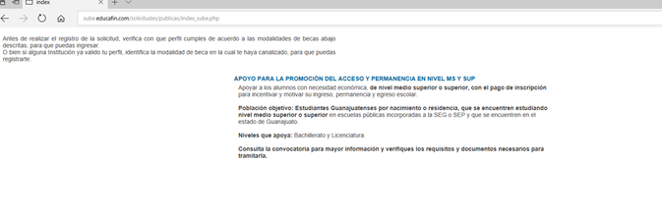
- Darás click en la convocatoria, se pedirá tu CURP:
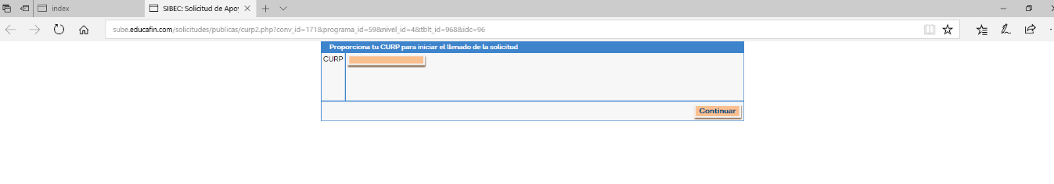

Nota: es probable que al momento de ingresar la CURP y dar continuar, el sistema arroje las siguientes observaciones:
- La CURP no existe
- Error de caché
Deberás intentar ingresando nuevamente al sistema o ingresar CURP varias veces seguidas, esto es porque el sistema de RENAPO tiene problemas, este sistema es independiente al de SUBE.

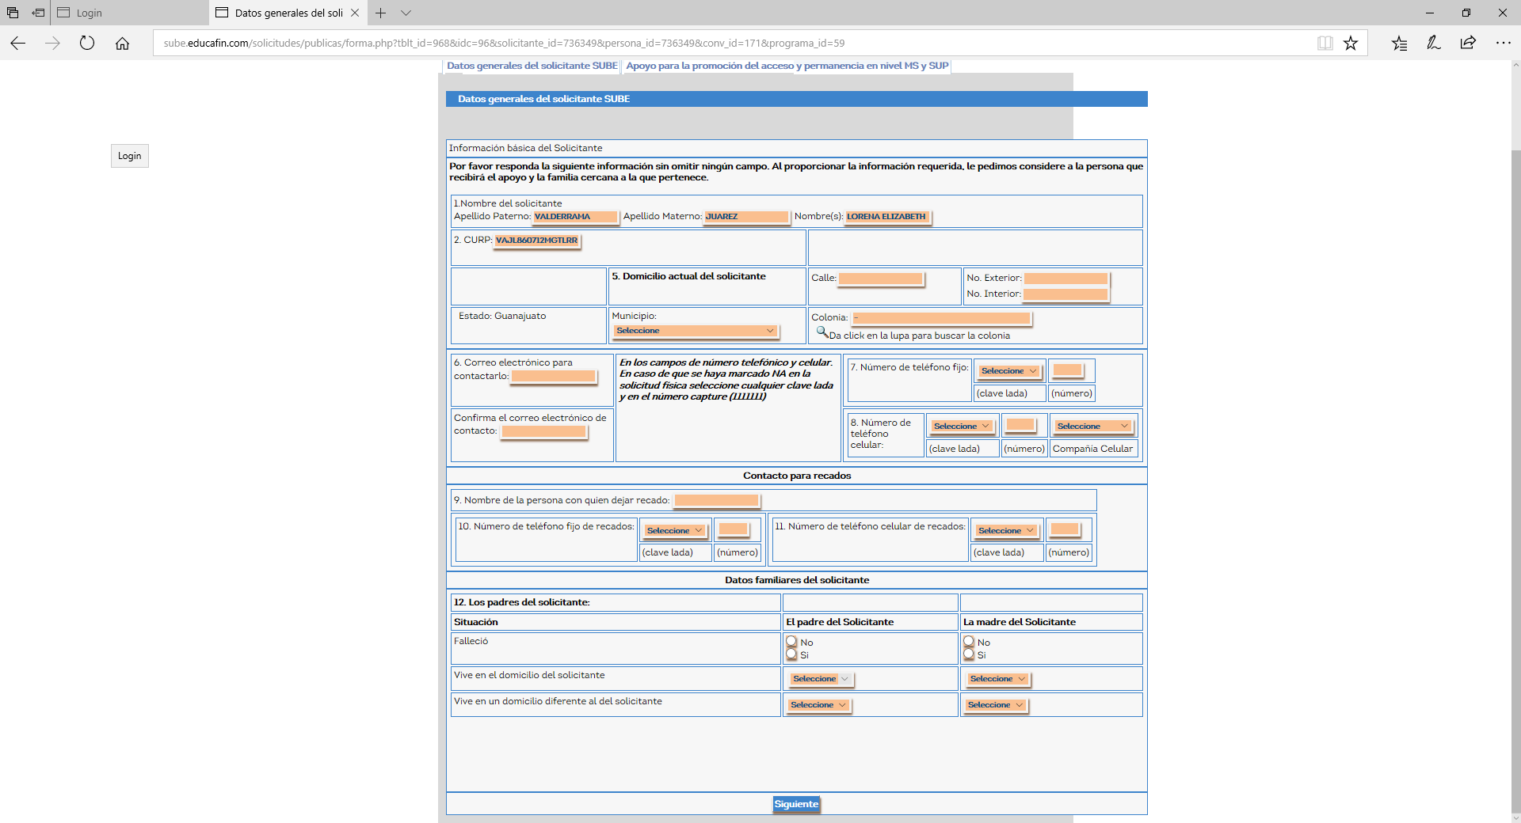
- La siguiente pantalla solicita tus datos personales:

- Todos los espacios deben ser capturados, de otra manera, no se permitirá seguir avanzando, en caso de no tener algún número telefónico, podrás poner el número “0” o “1” para cubrir el espacio:
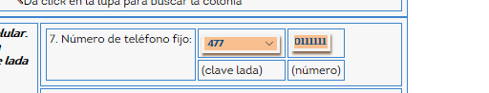

- Si vives con tus padres, deberás especificarlo en la última parte de la primera pantalla, éste te llevará a capturar los datos de tu padre y madres, si únicamente vives con uno de tus padres, de igual manera deberás especificar, si es el caso, únicamente te pedirá el dato del padre con quien vives:
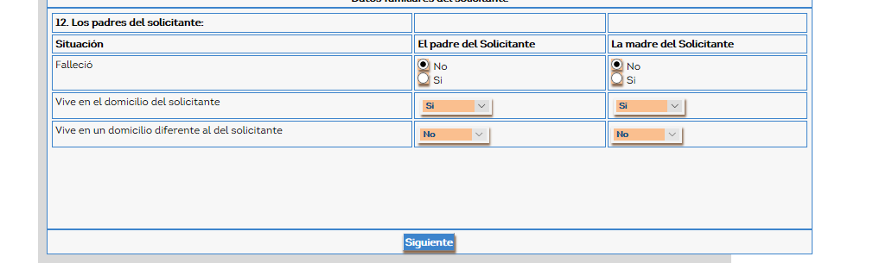

- Las siguientes pantallas solicitarán entonces los datos de los padres con quienes vives, al momento de ingresar la CURP y dar click en “validar”, te notificará que los datos fueron encontrados, esto significa que la CURP es correcta:
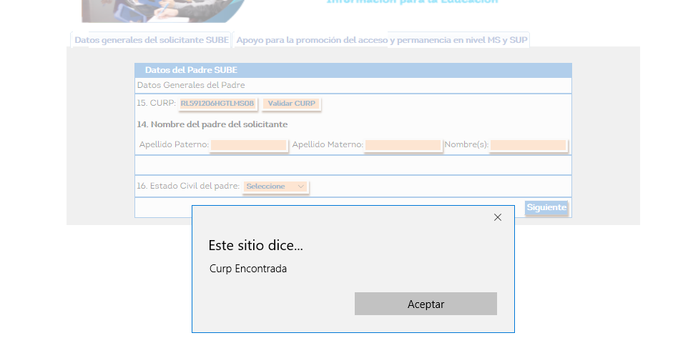

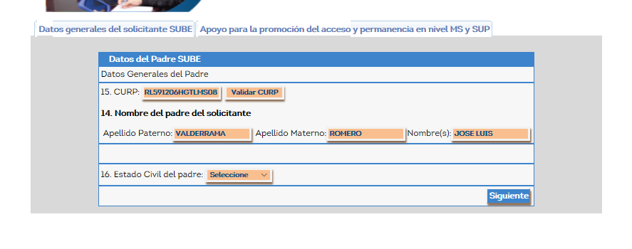

- Una vez capturado los datos de papá y mamá, la siguiente pantalla hace referencia a los datos académicos:
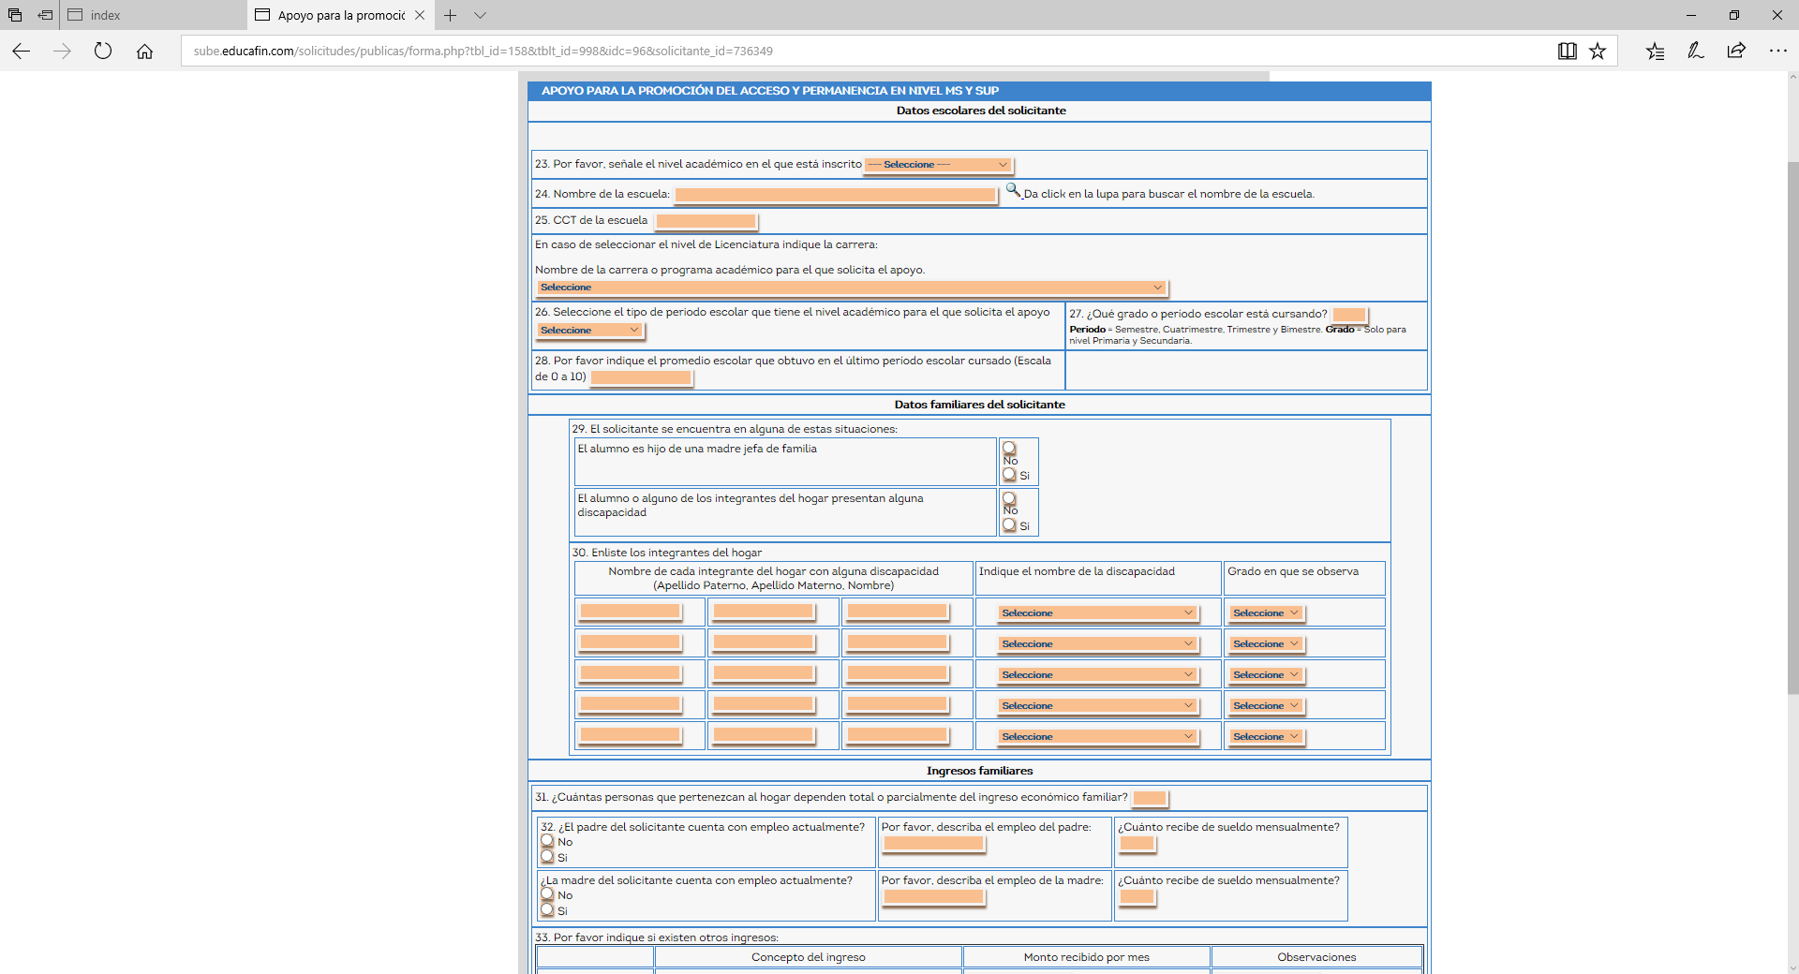

- En la información de la escuela, deberá capturar la escuela donde has sido aceptado:
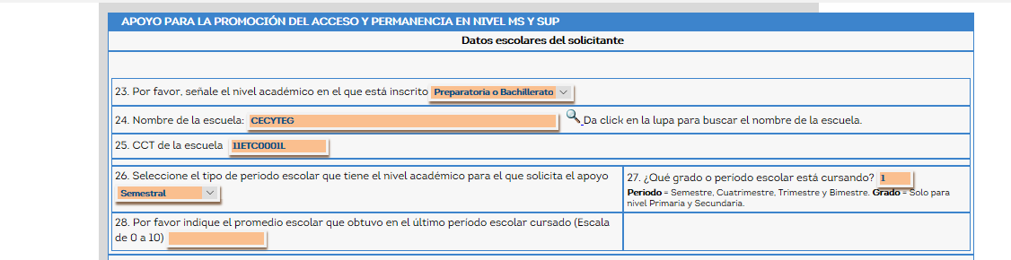

- En la parte de ingresos familiares deberás tener mayor cuidado, es importante que declares cuántas personas dependen del ingreso y cuál es el ingreso que perciben papá y mamá en caso de que ambos trabajen, si únicamente trabaja papá, manifestar que mamá no trabaja.
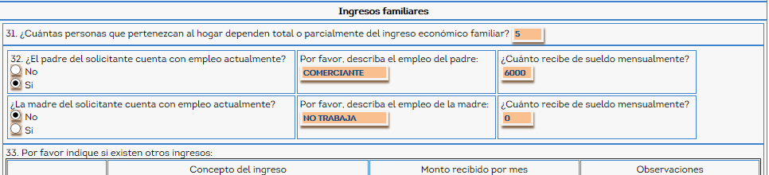

Nota: Esta información es muy importante ya que es una parte que determina si cubres o no el perfil.

- Si se tiene otro apoyo de los siguientes conceptos, también deberán declararse, si ninguno de los padres trabaja, pero alguno recibe pensión, también deberá declararse en la parte siguiente:
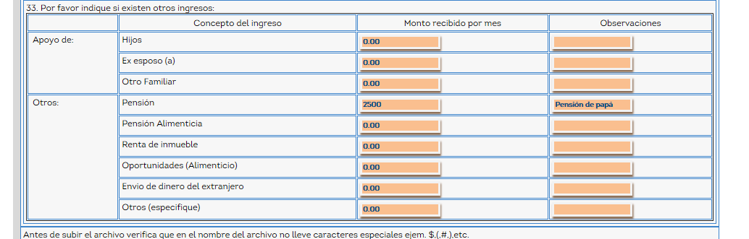

Nota: Todos los ingresos que se declaren deberán ser comprobados por medio de recibos de nómina, carta de ingresos por parte de la empres o formato de educafin, este último únicamente para quienes no tienen manera de comprobar ingresos como lo son campesinos o comerciantes.

- En la última parte, se solicitará un PDF con los siguientes documentos:
- Comprobante de domicilio vigente
- Comprobante de ingresos mensuales
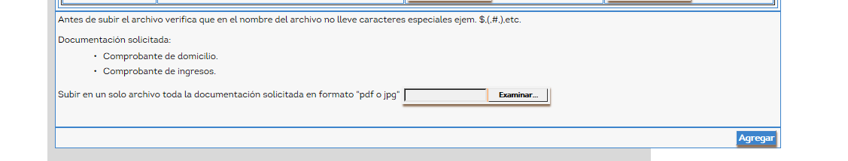

Al dar click en agregar, deberá aparecer una pantalla con tu número de folio y la opción de imprimir solicitud, de no ser así, favor de notificarlo a tu enlace de becas de tu escuela para que pueda generar tu solicitud o solicitarla a Educafin.

